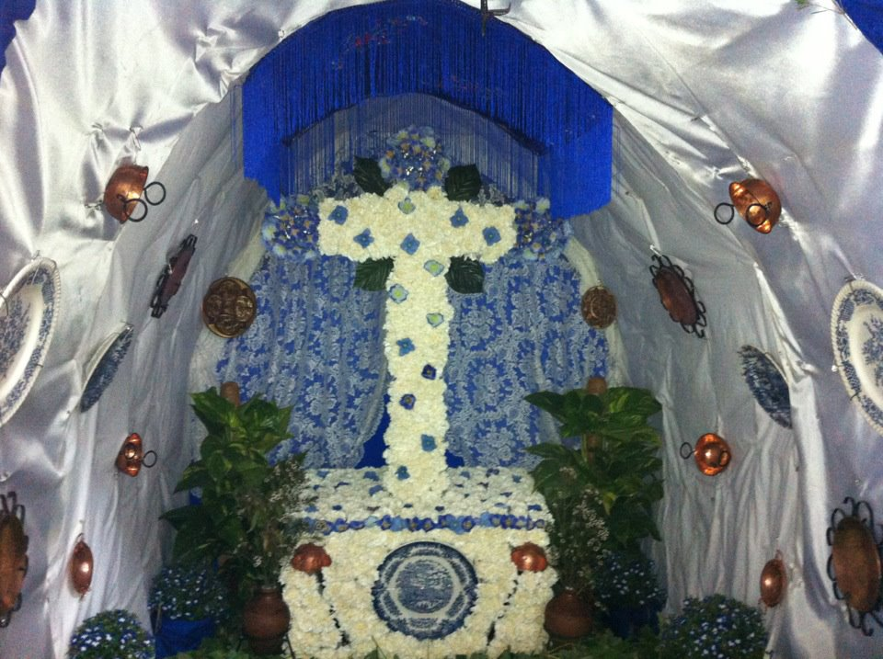
ROMERÍA
DE LA SANTA CRUZ
Igualeja 4 de mayo 2013

Programa de Actos

- 12:30 h. Salida de carrozas.
- Bendición de la Santa Cruz por el Sr. Párroco de Igualeja, Don Antonio J. Castilla.
- Juegos populares
- Bailes de la Cruz.
- Música en vivo.
- Paella y bebidas para todos los asistentes.
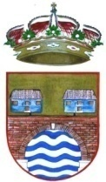
Ayuntamiento de Igualeja
Delegación de Festejos

Nave de Cucones, Ctra. Ronda-San Pedro de Alcántara.

